Создание консольного приложения в
PascalABC.NET 3.2
- Запустите PascalABCNET.
- В меню «Файл» выберите пункт «Новый проект». В появившемся окне выберите тип проекта «Консольное приложение». Задайте имя проекта и папку проекта. В поле «Имя проекта» введите название проекта в соответствии с названием задачи (например, для тренировочной задачи A+B, можно использовать имя sum). Данное условие не обязательно, и в общем случае можно назвать свой проект произвольно. В качестве папки проекта следует указать папку «D:\Olymp».
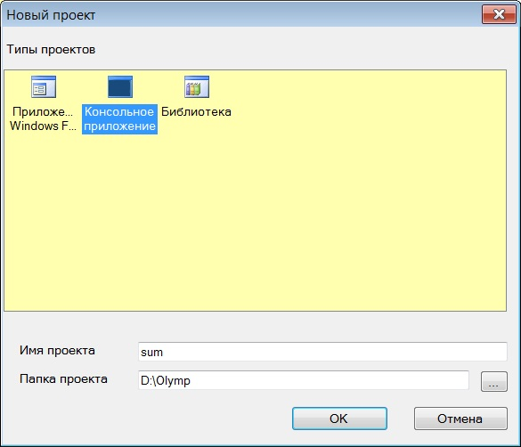
- В окне редактора файла с расширением .pas набирайте текст программы.
- Для компиляции программы в меню «Программа» выберите пункт «Компилировать».
- После успешной компиляции программу можно запустить на исполнение, выбрав в меню «Программа» пункт «Выполнить». В Окне Вывода можно вводить входные данные и наблюдать выходные данные.
